Как приятно ложиться спать, если кто-то из взрослых споет колыбельную песню! Ребенок слушает, слушает и засыпает. И снятся ему прекрасные, волшебные сны…
В колыбельных часто голубь помогает укачать ребенка. Воркование голубей утешает ребенка, убаюкивает.
Люли, люли, люленьки, прилетели гуленьки.
Прилетели гуленьки, сели возле люленьки.
Стали люленьку качать, стали Веру усыплять.
Если ребенок расшалился и не хочет ложиться спать, мать запугивала плачущего ребенка волчком, чтобы овладеть его внимание.
Баю, баюшки, баю, не ложися на краю,
А то серенький волчок придет, схватит за бочок.
К нам, волчок, не ходи, нашу Машу не буди.
Иногда колыбельные содержат в себе рассказ и обращение:
Люли, люли, люли, все давно уже уснули.
Один Лёнечка не спит, он в окошечко глядит.
Под окошком петушок громко песенку поет.
Громко песенку поет, Лёне спать не дает.
А ты, Лёнечка, усни, крепкий сон к тебе приди.

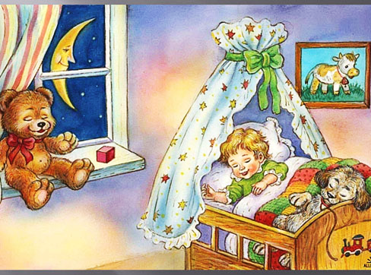

Некоторые колыбельные содержат обращение к ребенку с пожеланием сна, благополучия в жизни, счастья, достатка, с обещанием подарков, гостинцев, вкусной еды.
Баю, баю, баиньки, скатаем Насте валенки,
Полушубочек сошьем, Настю к бабушке пошлем.
Будет бабушка встречать, Настю кашкой угощать,
Даст ей тепленький блинок и румяный пирожок.
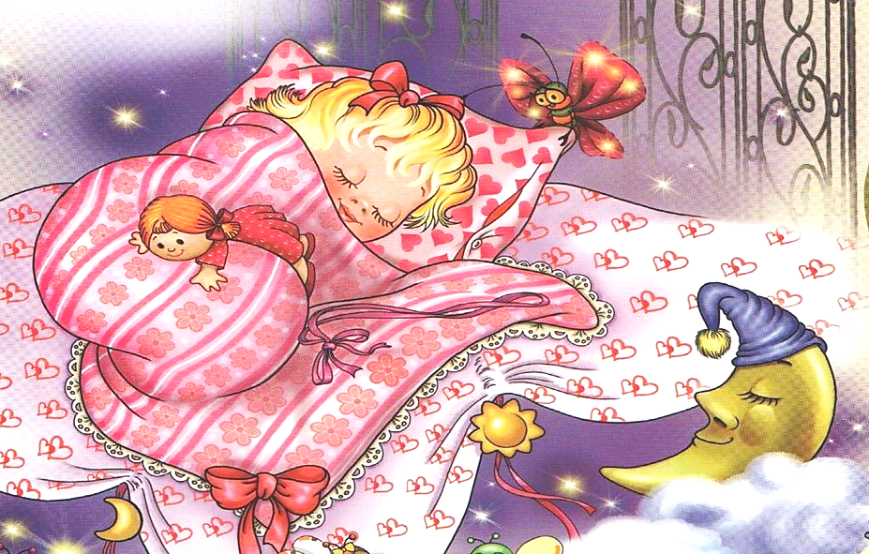
Есть песни, в которых фигурируют образы животных и птиц. Особенно часто встречается обращение к коту. Он имеет привычку подолгу спать, поэтому его стали воспринимать как носителя сна. Мирное мурлыканье кота навевает сон.
Ах, ты, котенька-коток, котя – серенький хвосток!
Приди, котик, ночевать, мою Сонечку качать.
Я тебе, коту, коту, за работу заплачу:
Дам кусочек пирога, полну крынку творога,
Платок аленький свяжу, тебе шейку повяжу;
Шубку бархатну куплю, всю на беличьем меху.
Ребенок устал за день, наигрался, глаза слипаются, он погружается в сон. Но вдруг залаяла собачка или закричал петушок. В колыбельных иногда просят собачку, петушка не будить засыпающего ребенка.
Бай, бай, бай, бай, ты, собачка, не лай,
Петушок не кричи у нас Катю не буди.
Иногда персонажами колыбельных являются птицы – галки, грачи.
Баю, баю, баиньки, прилетели галоньки,
Прилетели галоньки, сели у качалоньки.
Стали галки ночевать и качалоньку качать.
В сказках часто рассказывается про всякие чудеса, действуют герои, которых нет в жизни. Раньше пели колыбельные, в которых просили Сон, Сониху, прийти и укачать ребенка.
Спи-ко, спи-ко, баю, бай, свои глазки закрывай.
Поскорее засыпай, баю, баю, баю, бай.
Ходит Сон по лавочке в голубой рубашечке.
Баю, баю, баю, бай, поскорее засыпай.
А Сониха, по другой, сарафанец голубой.
Баю, баю, баю, бай, поскорее засыпай.
Все свои заботы и тревоги изливала мать в колыбельной песне.
Часто в содержании песни от имени воркующих птиц ведется разговор о том, чем накормить ребенка:
Бай, бай, баиньки, прилетели галоньки.
Стали галки ворковать:
«Чем нам Лёшеньку питать?
Мы поедем во торжок, купим крупки мешок.
Будем кашку варить, будем Лёшеньку кормить».
Мама всегда радуется каждому новому слову, новому движению, которое может делать ее малыш. Она ласково забавляет своего сыночка, укладывая его спать, и весело, нежно вспоминает, как он уже смог переползти через порог.
Качи, качи, качи, качь, на березе сидит грач.
А я, малый шалунок, переполз через порог.
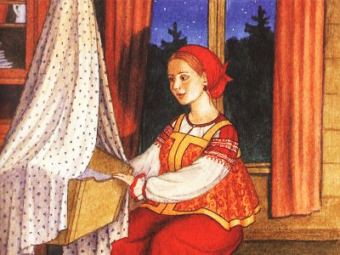
Колыбельная несет в себе народную мудрость, красоту, это частица фольклора. Через колыбельную у ребенка формируется потребность в художественном слове, музыке.

